Теоретический материал по теме:

«Сестринский процесс в реабилитации»

Этапы сестринского процесса в реабилитации

Все этапы сестринского процесса взаимосвязаны. Каждая последующая стадия вытекает и зависит от предыдущей.

I этап - обследование пациента

Происходит сбор данных о пациенте, который включает субъективные и объектив - ные методы обследования.

**Субъективные данные.**

* Жалобы пациента в настоящее время.

**Объективные данные.**

* Антропометрическое исследование: ЖЕЛ, окружности грудной клетки, конечностей, определение ЧДД, динамометрия и др.
* Соматоскопическое исследование: определение формы грудной клетки, живота, нарушение осанки.
* Расчет индексов: жизненного, пропорциональности, силового, весоросто­вого.
* Проведение функциональных проб: проба Мартине с 20 приседаниями, проба Штанге, проба Генче, ортостатическая и клиностатическая.
* Осмотр и пальпация передней брюшной стенки и органов брюшной полости, области спины (проводится с целью выявления особенностей массируемой области, повреждений кожных покровов, уплотнений, болезненных участков).
* Особенности психо-эмоционального состояния.

1. этап - сестринский диагноз

На основе обследования пациента, медицинская сестра устанавливает сестринский диагноз.

Сестринский диагноз - это настоящая или потенциальная проблема пациента связанная с заболеванием, решение которой входит в компетенцию медицинской сестры (ограничение движения, боль, нарушение ритма, частота и глубины дыха­ния).

1. этап - планирование

Во время планирования медицинская сестра формирует цели и план сестринс­кого вмешательства. По срокам различают 2 вида целей:

* краткосрочные (до 1 недели);
* долгосрочные (недели, месяцы, после выписки);

В зависимости от поставленных целей и задач, а также сроков их исполнения определяются особенности выполнения гигиенической гимнастики, массажа ифизиотерапевтических процедур. Физическая нагрузка должна быть адекватна функциональному состоянию пациента, и стимулировать деятельность органов дыхания.

IV этап - реализация

Сестринские вмешательства представляют собой категорию сестринского поведения, в котором производятся различные действия необходимые для достижения целей сестринского вмешательства, вплоть до их завершения. Различают 3 типа сестринских вмешательств:

1. Зависимые.Это действия медицинской сестры, которые выполняются по назначению врача.
2. Взаимозависимые.Это медицинской сестры, которые выполняются совместно с врачом или другими специалистами.
3. Независимые.Это действия медицинской сестры, которые выполняются по собственной инициативе и руководствуясь собственными соображениями.

Применение сестринского вмешательства, направленно на удовлетворение потребностей пациента. Например: совет и обучение больного навыкам самообслуживания, совет и обучение больного правильному построению двигательного режима дня с учетом проводимой терапии, выполнение самостоятельных занятий гигиенической гимнастики и самомассажа, адаптация некоторых физиопроцедур к амбулаторным условиям.

V этап — оценка эффективности проведенной реабилитации

1. Оценка реакции пациента на проводимые вмешательства -

учитывается мнение пациента о проводимом сестринском вмешательстве.

2.Оценка достижения поставленных целей - насколько были достигнуты целипоставленные в процессе ухода.

3.Оценка качества проводимых вмешательств - оценивается сама техники выполнения процедур ЛФК, массажа и физиопроце

**Сестринский процесс в реабилитации**

**I*ЭТАП - ОБСЛЕДОВАНИЯ ПАЦИЕНТА***

**Объективные данные**

**Субъективные данные**

**Соматоское**

**исследование**

**Осмотр и пальпация массируемой области**

**Антропометр.**

**исследования**

**Функц-ые**

**пробы**

**Анамнез**

**заболевания**

**Жалобы**

**пациента**

***II ЭТАП-СЕСТРИНСКИЙ ДИАГНОЗ***

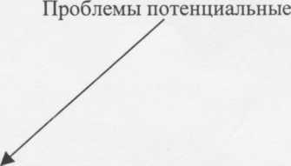

**Проблемы настоящие**

**Приоритеты**

***III ЭТАП - ПЛАНИРОВАНИЕ***

**Цели ЛФК, массажа, физиотерапии**



**Долгосрочные**

**Краткосрочные**

**Особенности ЛФК Особенности массажа Методы физиотерапии**

**Особенности ЛФК Особенности массажа Методы физиотерапии**

***IVЭТАП - РЕАЛИЗАЦИЯ***

**Техника отпуска физиопроцедур**

**Техника**

**массажа**

**Средства**

**ЛФК**

**V ЭТАП - ОЦЕНКА ЭФФЕКТИВНОСТИ ПРОВЕДЕННОЙ РЕАБИЛИТАЦИИ**

**Объективные критерии**

**Субъективные критерии**

**РЕАБИЛИТАЦИОННАЯ КАРТА ЭТАПЫ**

1. Первичное обследование

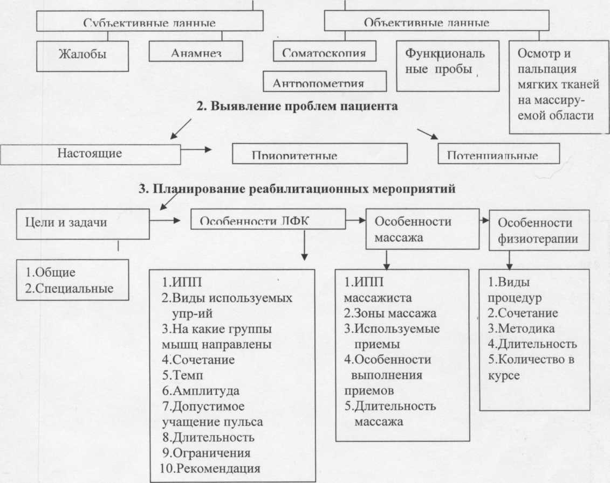

4. Реализация намеченных методик физической реабилитации

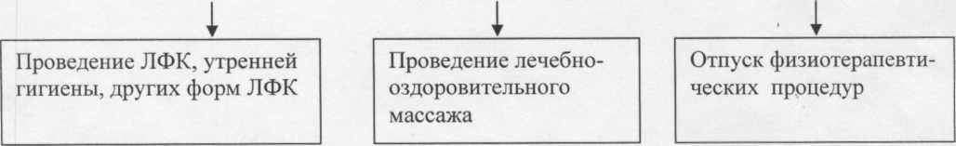

1. **Заключительноеобследование пациента с целью оценки эффективностипроведенных мероприятий**

Сбор субъективныхданных

Сбор объективных данных

1. **Общая оценка проведенной реабилитации**

46— полное выздоровление 26 - без изменений

36 - частичное выздоровление 16 - ухудшение.

ИНДИВИДУАЛЬНАЯ КАРТА РЕАБИЛИТАЦИИ ПАЦИЕНТА

ИО (больного)

Возраст лет. Пол: муж., жен. (подчеркнуть)

Диагноз

Сроки реабилитации

лиси, месяце», лег

1. ОБСЛЕДОВАНИЕ ПАЦИЕНТА

**.1 Субъективные данные:**

Жалобы ___ Аппетит

Самочувствие Настроение

Работоспособность Желание заниматься физической реабилитацией

Сон

**1.2 Объективные данные:**

***Антропометрия***

Рост (стоя) (см.); Вес тела (кг.);

ОГК __(см.); Экскурсия гр. клетки (см.);

ЖЕЛ (мл.); Сила мышц кисти: лев. (кг.) пр. (кг.).

Сила мышц спины (становая) ’ (кг.) Тест «лодочка» (сек.)

***Соматоскопия***

Осанка

Тип телосложения >_

Форма грудной клетки: нормостеническая, астеническая, гиперстеническая (подчеркнуть).

Форма живота -

Форма стоп: нормальная, уплощена, плоскостопие (подчеркнуть). Индекс Чижина

***Индексы пропорциональности***

Весо-ростовоп индекс (гр/см) Жизненный индекс (%)

Силовой индекс (%) Индекс пропорциональности (%)

***Функциональные пробы***

Проба Мартине (с 20 приседаниями) - восстановление на минуте. Ортостатическая проба секунд.

Проба Штанге (сек.) Проба Генче (сек.)

***Осмотр и пальпация массируемой области***

Кожные покровы

Ч11С1ЫС. С\\lltf. В.К1ЖПЫС. гипсрнмированнмс. МОНрСЖЛСПНЯ. |)\ OUDBI.ICII1МСНСММИ. ВЫСМНЛННЯ. \Ч» 1CIliCMIUH' 11». Ч\BCIBIIIC.IblRKIbи др.

Подкожно-жировая клетчатка

Сrciicnwныриженпосш. оючноегь. наличие чплошеннмишвмжеинй и ip

Мышечный и связочно-суставной аппарат

юнчс. маеIнчмосгь. оолслюнносrii. наличие чплогнсиин и 1н.кей. ou"iihk(i>. иолвнжнос1ь и лр

2.ВЫЯВЛЕНИЕ ПРОБЛЕМ ПАЦИЕНТА

Настоящие Приоритетные Потенциальные

.

1 1. 1



1. з. ^ 3.
2. . 4. ; 4.

3. ПЛАНИРОВАНИЕ РЕАБИЛИТАЦИОННЫХ МЕРОПРИЯТИЙ

1. **Цели и задачи физическом реабилитации**

**КраткосрочныеДолгосрочные**

2.

1. . : 3.
2. . 4.

f

1. **Особенности лечебной физической культуры**

Двигательный режим пациента

ИПП на занятиях ЛФК

Виды используемых упражнений ______________________________________________________________________________________

__________________________________________________________________________________________________________________________

На какие части тела и мышечные группы направлены физические упражнения______________________________________________

Темп выполнения упражнений Длительность занятий ЛФК

Амплитуда движений

(уд./мин.)

Допустимое учащение пульса на занятиях

(мин.)

Ограничения в выполнении упражнений

______________________________________________________________________________________________

**Конспект замятия лечебной физической культурой**

|  |  |  |  |
| --- | --- | --- | --- |
| Число  занятий | Содержание занятий | Дозировка  упражнений  (кол-во раз,мин.) | Общие метод. Указания к выполнению упражнений |
|  |  |  |  |

Э.JA1\JIIU4HItJIbMUtиьсльдиилнт; IIА ЦП tHIAЦель: прослсдить динамику эффективности реабилитационных мероприятий

1. **Субъективные данные:**

Жалобы

Аппетит

Настроение

Самочувствие

Работоспособность

Сон

Желание заниматься физической реабилитацией

. (кт.)

(кг.).

1. **Объективные манные:**

Рост (стоя) (см.);

ОГК (см.);

ЖЕЛ (мл.);

Сила мыши спины (становая)

***А итропомстрии***

Пес тела (кг.);

Экскурсия гр. клетки (см.);

Сила мышц кисти: лев. (кг.) пр.

Тест «лодочка» (сек.)

***Соматоскопии***

Осанка

Тип телосложения

Форма грудной клетки: нормостеническая, астеническая, гиперстеническая (подчеркнуть).

Форма живота

Форма стоп: нормальная, уплощена, плоскостопие (подчеркнуть). Индекс Чижина

***Индексы нропорциони.лыюепш***

Весо-рос тойон индекс

Жизненный индекс

Силовой индекс

. (%)

(I р/см) _ (%)

. (%)

Индекс пропорциональности __

***Функциональные пробы***

Проба Мартине (с 20 приседаниями) - восстановление на минуте. Ортостатическая проба

секунд.

Проба Штанге (сек.) Проба Генче (сек.)

***Осмотр и пальпации массируемой области***

Кожные покровы _

МИСГЫС. С\ ХИС. влажные, шпсримнрованимс. ИОВрСЖЛСНИЧ. рчоцоиыс1ПМСМСИИМ. НЫС1.ШЛИИЧ пою 1МСММОС I Ь. Ч\ ВСТН*1КМЫКК1Ь и лр.

Подкожно-жировая клетчатка

СГСПСНЬ ИЫрЛ>КСННОС1Н. OlC'IIIOCIh. НЛ.ШЧНС \ 11.10 11101*1111 И.IllН1ЧЖС11И11 и ip

Мышечный и связочно-суставной аппарат

юте. мае iмчиость. оолсшснность. на шчне \n.iotмемпии шжеп. 01сч1ччагь. полвмжшчгьплр

6. ОБЩАЯ ОЦЕНКА ПРОВЕДЕННОЙ реабилитации 4 балла (полное выздоровление); 3 балла (частичное выздоровление); 2 балла (без изменений); I балл (ухудшение)

Заключение

Общеоздоровительные рекомендации

Медицинская сестра реабилитационного отделения

Ф лтт

3.3 Особенности массаж;! ИПП

План массажа: Основные зоны массажа Дополнительные зоны массажа

I. I.

~>*1*

J.

Направленность массажных процедур: тонизирующая, релаксирующая, дифференцированная (подчеркнуть). Особенность выполнения приемов массажа

поверхностно, гдчооко. ш.мяшсншепсипно. i.imicн.но, ненро.ю.пжигелнпо. ocihxmiiiocihсочсгянняирнсмон. илиран.к-мис массажных шипений, исключение оис.иныч приемов и др

Длительность массажной процедуры (мин.) Курс массажа (процедур)

3.4 Особенности фншотерапевтнческих процедур

Виды физиотерапевтических процедур _

Особенности методики проведения процедур

Сочетание с другими оздоровительными процедурами

Длительность проиелур (мин.) Количество процедур в курсе

4. РЕАЛИЗАЦИЯ НАМЕЧЕННЫХ МЕТОДИК ФИЗИЧЕСКОН РЕАБИЛИТАЦИИ

Проведение лечебной гимнастики. Проведение лечебно-оздоровительного Отпуск физиотерапевтических

утренней гигиенической гимнастики. массажа проиелур

организация самостоятельных занятий и дрчгпх форм ЛФК